医务室举办“春季常见病防治知识”讲座
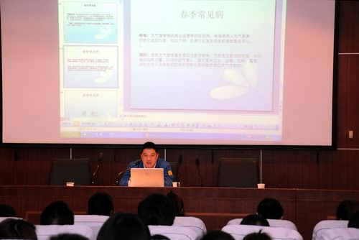
郑州市第一人民医院主任医师王立伟在讲座中
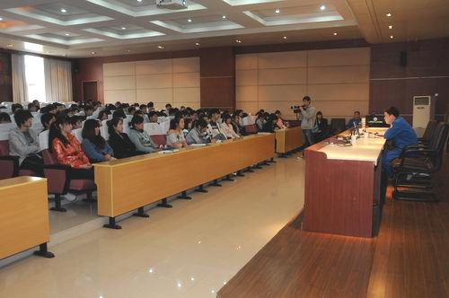
讲座现场
3月29日下午四时，后勤处与学生处在信息中心报告大厅联合举办了“春季常见病防治知识”讲座。讲座由校医室邀请郑州市第一人民医院知名专家刘春凡、王立伟主讲，200多名师生代表聆听了本次讲座。
讲座首先由郑州市第一人民医院刘春凡院长主讲了春季多发病症预防方面的知识。他特别强调了以下几点注意事项：生活要有规律，工作、学习时间不宜过长、负荷过重。他指出，强度过大会使身体过于疲劳；要解决好工作、学习与休息的关系，注意劳逸结合，加强锻炼，增强体质；他在讲座中强调，一旦发病，一定要做到早诊断、早治疗。他指出，如果在出诊前能确诊并及早用药，疼痛症状可明显减轻，而且疗程较短。
之后，王立伟主任医师主讲了春季常见病治疗方面的知识，涉及传染性疾病、呼吸道疾病、消化道疾病、过敏性疾病、精神性疾病等方面的内容。他在讲座中强调，春季是各种传染病的高发季节。我们要主动采取预防措施，做好自我保健，来增强身体抵抗力，以预防各种传染病的侵袭。
专业的讲座使师生们受到了一次卫生知识教育，达到了预期目的。

